求职意向：总经理助理pinp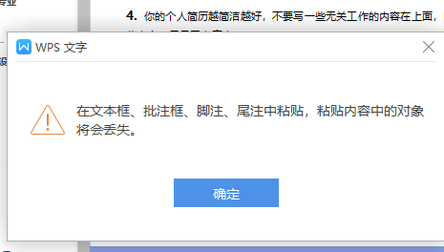师

xxx
政治面貌：团员

现居地址：上海市晓恩路888号

手机号码：123-456-7890

电子邮箱：00000@000.com
320Docer@qq.com

婚姻状态：未婚

出生日期：200X.02.12

教育背景

2016.09-2020.07 晓恩大学 会计与审计专业
主修课程：管理学、会计学原理、财务管理、中级财务会计、审计学、成本会计学、管理会计学、会计电算化、高抄级财务会计、管理统计学等。

工作经历
2020.07-至今 晓恩园林景观有限公司 总经理助理
工作描述：
- 负责相关领导日常行政事务处理,对领导交办的工作事项推进、反馈及跟踪；
- 与其他部门领导进行沟通,及时了解各部门的工作动态并根据具体的要求提出合理化建议；
- 代表公司参与相关公共事务活动，提升公司在相关政府层面的认知度,整合公司内部资源,获取政策优势；
- 按照重要程度安排好总经理的日程及公司日常接待工作，完成领导交代的其他工作任务；
- 负责合同及各类文件的草拟、记录、归档。
2019.07-2020.07 晓恩电子科技有限公司 行政人事
工作描述:
- 负责办公室日常办公制度维护、管理，统计全体办公人员（各部门）进行日常考勤；
- 负责协助人员招聘工作，包括招聘流程、面试记录与筛选推荐等以及人员入职、离职、调任、升职等手续；
- 处理公司对外接待工作以及协助总经理处理行政外部事务。

掌握技能

语言技能：大学英语CET4、CET6、普通话二级甲等
专业技能：通过全国计算机二级考试熟，练操作excel、word等电脑办公软件
驾驶技能：C1驾照

自我评价
本人为人诚恳,性格开朗,积极进取,适应力强、勤奋好学、脚踏实地。对新事物接受能力快，对感兴趣的方面会花时间研究琢磨，工作主动性高，做事认真负责。有较强的团队精神，工作积极进取。有自制力，做事情始终坚持有始有终，从不半途而废。

